NOM : _____________________________ Groupe : ________

CHIMIE - Module 3- Chapitre 6 – La vitesse de réaction
EXERCICE 2-Calculer sur un graphique des vitesses moyennes et des vitesses instantanées
Directement sur le graphique, calculer…
A- La vitesse moyenne entre le début et la fin de la réaction.
B- La vitesse moyenne entre 0 et 43 minutes.
C- La vitesse instantanée à 10 minutes.
D- La vitesse instantanée à 30 minutes.
N.B. Inscrire vos réponses dans le tableau au verso.
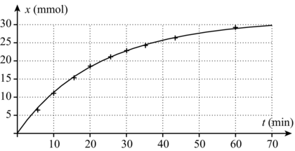

A- | B- | C- | D-

CONCLUSION :
Discute des différentes valeurs de vitesse obtenues.

